PEMETAAN INFRASTRUKTUR JALAN PERMUKIMAN BERBASIS ARCGIS: STUDI KASUS KONDISI JALAN LINGKUNGAN DI KELURAHAN 36 ILIR PALEMBANG

M. Rafli Firmansyah¹⁾, Sartika Nisumanti²⁾, Khodijah Al Qubro³⁾, Dimas Bayu Endrayana⁴⁾, M Fadillah Al Amin⁵⁾
^{1,2,3}Teknik Sipil, Fakultas Teknik, Universitas Indo Global Mandiri, Jl. Jenderal Sudirman KM.4 No.62 Palembang
*Corresponding Author, Email : khodijah@uigm.ac.id

Dikirim : 01 November 2025 | Direvisi : 30 November 2025 | Diterima : 10 November 2025

ABSTRAK

Penelitian ini bertujuan untuk memetakan kondisi infrastruktur jalan permukiman menggunakan ArcGIS dengan studi kasus pada jalan lingkungan di Kelurahan 36 Ilir, Kecamatan Gandus, Kota Palembang. Berdasarkan survei awal, rata-rata lebar jalan di tujuh RT sampel (RT 001, 016, 018, 019, 028, 034, dan 035) < 1,5 meter, yang menurut kriteria Kementerian PUPR termasuk dalam kategori jalan tidak layak dan kumuh. Pemerintah kelurahan belum memiliki data spasial detail mengenai dimensi kerusakan jalan, stationing (STA), maupun skala prioritas, sehingga alokasi anggaran menjadi tidak efektif. Penelitian ini menggunakan data primer dari survei lapangan (panjang jalan, lebar, jenis permukaan, titik kerusakan, koordinat GPS) serta data sekunder dari hasil digitasi ArcGIS. Dihasilkan tujuh peta tematik, meliputi peta administrasi (kecamatan dan kelurahan), peta layout kawasan, peta detail koordinat, peta permukaan dan dimensi jalan, peta detail STA, serta peta titik kerusakan berbasis STA. Hasil penelitian menunjukkan bahwa total panjang jalan yang dipetakan adalah 2.109 m, didominasi oleh permukaan beton bertulang. Penelitian menyimpulkan bahwa input data atribut berbasis ArcGIS dapat dimanfaatkan sebagai dokumen pendukung perencanaan jalan di tingkat kelurahan, memudahkan penetapan prioritas secara objektif serta penyusunan anggaran per segmen. Penelitian lanjutan disarankan mencakup seluruh RT dan menambahkan parameter drainase, volume lalu lintas, serta kepadatan penduduk.

Kata Kunci : Jalan lingkungan, kondisi jalan, pemetaan, ArcGIS, Kelurahan 36 Ilir Palembang

ABSTRACT

This study aims to map the condition of residential road infrastructure using ArcGIS, with a case study focusing on environmental roads in Kelurahan 36 Ilir, Gandus District, Palembang City. Based on initial surveys, the average road width in the seven sampled RTs (RT 001, 016, 018, 019, 028, 034, and 035) is less than 1.5 meters, which according to the Ministry of Public Works and Housing criteria qualifies as substandard and slum roads. The local government lacks detailed spatial data on road damage dimensions, stationing (STA), and priority scales, making budget allocation ineffective. This research utilized primary data from field surveys (road length, width, surface type, damage points, GPS coordinates) and secondary data from ArcGIS digitization. Seven thematic maps were produced, including administrative maps (sub-district and village), area layout map, coordinate detail map, road surface and dimension map, STA detail map, and STA-based damage point map. The results show that the total mapped road length is [insert value] meters, dominated by reinforced concrete surfaces. The study concludes that ArcGIS-based attribute data input can serve as a supporting document for road planning at the village level, facilitating objective priority setting and segment-based budget estimation. Future research should cover all RTs and incorporate drainage, traffic volume, and population density.

Keywords : Environmental road, road condition, mapping, ArcGIS, Kelurahan 36 Ilir Palembang

PENDAHULUAN
Kualitas hidup masyarakat perkotaan sangat ditentukan oleh ketersediaan infrastruktur dasar, salah satunya jalan lingkungan. Berdasarkan Peraturan Menteri PUPR Nomor 14 Tahun 2018 yang mengatur tentang penanganan kawasan kumuh, kondisi prasarana jalan yang tidak layak menjadi salah satu indikator utama kekumuhan. Selain itu, Peraturan Menteri PUPR Nomor 5 Tahun 2023 tentang persyaratan teknis jalan menyebutkan bahwa jalan lingkungan yang memenuhi standar harus memiliki lebar ≥ 1,5 meter dengan permukaan dalam kondisi baik. Dengan mengacu pada aturan tersebut, ruas jalan yang lebarnya < 1,5 meter tergolong tidak memenuhi standar pelayanan dan perlu segera mendapat penanganan prioritas..
Kelurahan 36 Ilir yang terletak di Kecamatan Gandus, Kota Palembang, juga mengalami persoalan serupa terkait ketidaklayakan jalan lingkungan. Hasil survei pendahuluan yang dilakukan pada april 2026 menunjukkan bahwa dari tujuh RT yang dijadikan sampel (RT 001, 016, 018, 019, 028, 034, dan 035), rata-rata lebar jalannya berada < 1,5 meter, bahkan tidak sedikit yang lebar nya mendekati sekitar satu meter. Keadaan ini mencerminkan kriteria kawasan kumuh sesuai Peraturan Menteri PUPR No. 14 Tahun 2018, namun pemerintah kelurahan belum memiliki peta detail yang menggambarkan titik kerusakan, dimensi jalan, maupun tingkatan prioritas perbaikannya. Keterbatasan data tersebut menyebabkan alokasi anggaran yang tersedia sulit diarahkan ke ruas jalan yang paling membutuhkan. Penelitian Agustinus (2025) di kawasan Akademi Militer Magelang membuktikan bahwa pemodelan database jalan lingkungan dengan ArcGIS mampu mengatasi kelemahan pencatatan manual sekaligus memudahkan penentuan prioritas pemeliharaan secara sistematis. Tanpa penerapan teknologi informasi geografis yang serupa, persoalan jalan lingkungan di Kelurahan 36 Ilir dikhawatirkan akan terus berulang tanpa penanganan yang terencana.
Beberapa kajian penelitian telah meneliti penggunaan Sistem Informasi Geografis (SIG) dalam pemetaan infrastruktur jalan. Nadia et al., (2025) di Aceh Tamiang memanfaatkan ArcGIS untuk memetakan tingkat kerusakan jalan sekaligus menghitung nilai kerusakannya melalui metode Pavement Condition Index (PCI). Penelitian serupa dilakukan oleh Rahmayanti et al., (2024) yang berfokus pada identifikasi dan pemetaan kerusakan jalan di Jalan Kadir, Kelurahan Karang Anyar-Gandus, Palembang, dengan menggunakan pendekatan SIG berbasis ArcGIS. Sementara itu, Handayani et al., (2025) mengkombinasikan metode Bina Marga dan teknologi GIS untuk mengidentifikasi jenis, tingkat, serta lokasi kerusakan jalan di Manado, yang kemudian dipetakan secara detail menggunakan ArcGIS. Walaupun berbagai penelitian tersebut telah dilaksanakan di lokasi yang berbeda, belum ada kajian yang secara khusus memetakan kondisi jalan lingkungan dengan lebar < 1,5 meter di Kelurahan 36 Ilir Palembang, apalagi dengan batasan sampel hanya tujuh RT tertentu. Oleh sebab itu, penelitian di wilayah ini dirasa perlu untuk menghasilkan data spasial yang dapat menjadi landasan perencanaan yang lebih objektif.
Berdasarkan penjelasan sebelumnya, penelitian ini hendak mengkaji pemetaan infrastruktur jalan permukiman menggunakan ArcGIS dengan mengambil studi kasus pada kondisi jalan lingkungan di Kelurahan 36 Ilir Palembang. Adapun tujuan yang ingin dicapai adalah: (1) mengolah data atribut jalan lingkungan (meliputi lebar, jenis permukaan, lokasi kerusakan, dan STA) dari tujuh RT sampel ke dalam ArcGIS sehingga dihasilkan peta tematik; (2) meningkatkan efektivitas perencanaan dalam menentukan prioritas perbaikan jalan; (3) menyediakan dokumen pelengkap bagi aparat kelurahan untuk menyusun usulan anggaran peningkatan jalan secara lebih tepat sasaran. Urgensi dari penelitian ini didasari pada fakta bahwa jalan lingkungan yang lebarnya < 1,5 meter masuk kategori kumuh dan butuh penanganan segera, namun tanpa peta digital yang akurat, intervensi yang dilakukan tidak akan objektif maupun terukur. Selain itu, ketersediaan peta kondisi jalan juga akan mempermudah proses monitoring dan evaluasi terhadap pembangunan yang sudah, sedang, maupun yang akan dilaksanakan.

METODE PENELITIAN
Lokasi pelaksanaan penelitian ini adalah Kelurahan 36 Ilir yang berada di Kecamatan Gandus, Kota Palembang. Adapun wilayah yang menjadi fokus pemetaan dibatasi pada tujuh RT sampel, yakni RT 001, RT 016, RT 018, RT 019, RT 028, RT 034, dan RT 035. Pemilihan lokasi tersebut didasarkan pada temuan survei awal yang menunjukkan bahwa sebagian besar ruas jalan lingkungan di ke tujuh RT ini memiliki lebar rata-rata < 1,5 meter, sehingga sesuai dengan kriteria jalan tidak layak menurut standar yang ditetapkan Kementerian PUPR. Perlu ditekankan bahwa penelitian ini tidak mencakup seluruh area kelurahan, melainkan hanya berfokus pada tujuh RT tersebut untuk memperoleh gambaran variasi kondisi jalan yang representatif.
Untuk memperjelas cakupan wilayah administratif, disajikan dua peta administrasi. Peta Administrasi Kecamatan Gandus Palembang yang dapat dilihat di Gambar 1 menunjukkan posisi Kecamatan Gandus lengkap dengan batas-batas kecamatan. Peta Administrasi Kelurahan 36 Ilir Palembang yang dapat dilihat di Gambar 2 menampilkan batas-batas administratif kelurahan secara umum, tanpa merinci persebaran RT. Kedua peta ini berfungsi sebagai peta lokasi penelitian yang memberikan konteks spasial hierarki wilayah dari tingkat kecamatan hingga kelurahan.

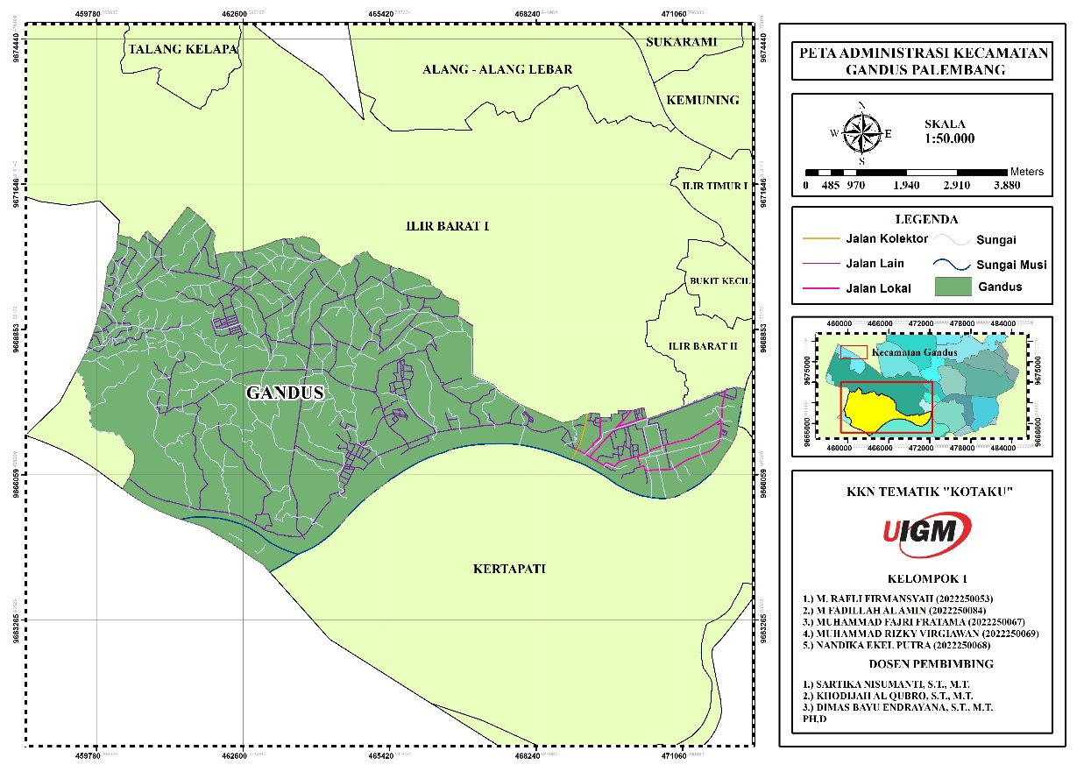
Gambar 1 Peta Administrasi Kecamatan Gandus Palembang

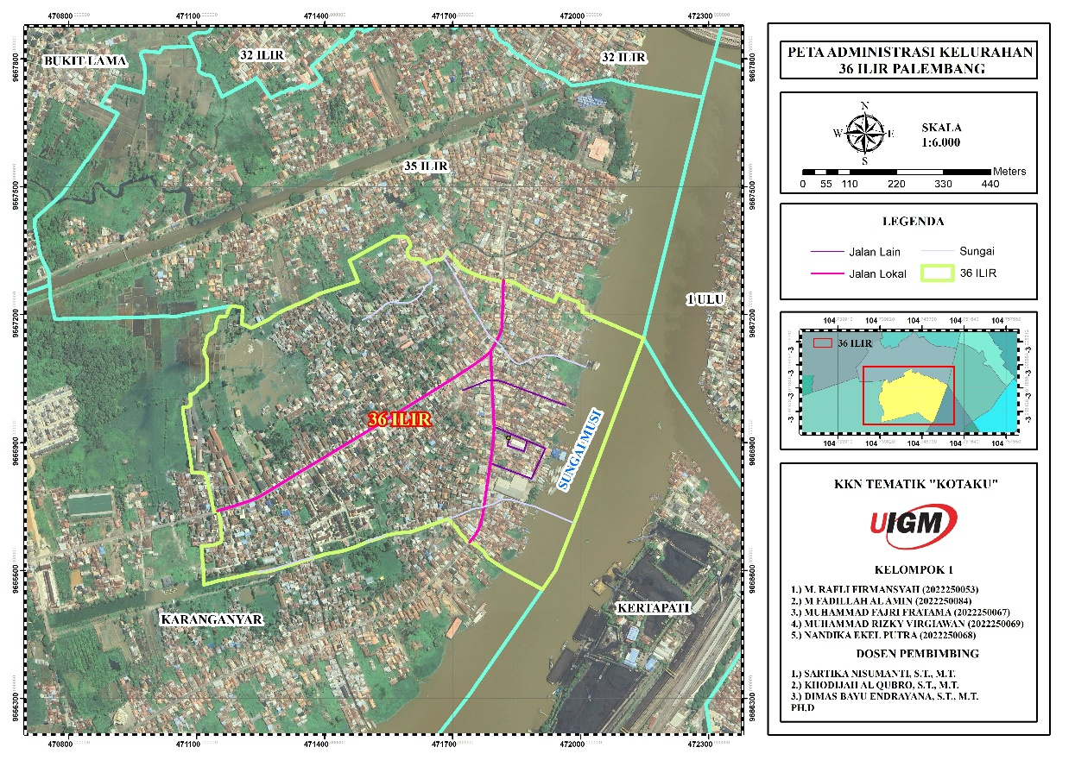
Gambar 2 Peta Administrasi Kelurahan 36 Ilir Palembang

Dari sisi data, penelitian ini menggunakan dua kategori informasi, yaitu data spasial dan data non-spasial. Data spasial diperoleh dari peta dasar yang bersumber dari Google Earth Pro, ditambah dengan peta layout kawasan yang telah didigitasi menggunakan ArcGIS oleh penulis sendiri. Sementara itu, data non-spasial terdiri atas data primer hasil survei langsung di lapangan, yang meliputi pengukuran lebar jalan, pencatatan jenis permukaan misalnya (tanah, beton, paving block, atau aspal), dokumentasi titik-titik kerusakan, serta pengambilan koordinat geografis menggunakan perangkat GPS. Di samping itu, penulis juga memiliki data sekunder berupa peta detail permukaan jalan lengkap dengan dimensinya, peta persebaran titik kerusakan, serta peta detail STA (stationing) yang merupakan hasil inventarisasi mandiri.
Berbagai peralatan digunakan untuk mendukung kelancaran kegiatan pemetaan di lapangan maupun proses pengolahan data di ruang kerja. Di lapangan, diperlukan Smartphone yang memanfaatkan fitur kamera sekaligus GPS dengan bantuan aplikasi Google Maps untuk menentukan titik koordinat lokasi, kapur untuk menuliskan atau menandai nomor stationing (STA) di permukaan jalan, meteran roll untuk mengukur panjang dan lebar jalan, serta papan alas kertas yang dilengkapi dengan hasil cetakan tabel sebagai formulir pencatatan data survei. Untuk keperluan pengolahan data, digunakan komputer atau laptop dengan software ArcGIS Desktop sebagai platform utama pemrosesan data geografis, didukung oleh Google Earth Pro untuk verifikasi citra satelit dan koordinat, serta Microsoft Office untuk menyusun laporan akhir.
Pelaksanaan penelitian ini mengikuti serangkaian tahapan yang disusun secara berurutan. Langkah awal adalah studi literatur yang membahas tentang penyusunan data jalan lingkungan berbasis ArcGIS, yang bersumber dari buku, jurnal ilmiah, maupun video tutorial. Hasil dari kajian literatur tersebut kemudian dijadikan acuan dalam menentukan format dan jenis data atribut yang perlu dikumpulkan. Selanjutnya, dilakukan koordinasi dengan aparat kelurahan sekaligus survei lapangan di ketujuh RT sampel untuk mengumpulkan data seperti panjang ruas jalan, lebar, kondisi permukaan, titik kerusakan, serta koordinat GPS. Setelah data terkumpul, tahap berikutnya adalah pengolahan data, diawali dengan instalasi dan pengoperasian ArcGIS, kemudian dilanjutkan dengan memasukkan data spasial (peta dan koordinat) beserta data atribut (lebar, jenis permukaan, lokasi kerusakan, STA) ke dalam basis data geografis (geodatabase). Dari sana, dilakukan pembuatan lima jenis peta tematik untuk disajikan di bagian hasil, yaitu: Peta Layout Kawasan, Peta Detail Koordinat, Peta Permukaan dan Dimensi Jalan, Peta Detail STA, serta Peta STA Kerusakan Jalan. Akhirnya, seluruh hasil pemetaan dianalisis untuk mengidentifikasi pola sebaran kerusakan.

HASIL DAN PEMBAHASAN

Gambaran Umum Kawasan dan Layout Jalan
Pada Peta Layout Kawasan Gambar 3 dapat dilihat secara rinci sebaran jalan lingkungan di tujuh RT yang menjadi sampel, yaitu RT 001, 016, 018, 019, 028, 034, dan 035, lengkap dengan batas-batas wilayah setiap RT beserta lorong-lorong jalan yang menjadi lokasi penelitian. Peta ini juga menunjukkan persebaran fasilitas umum di kawasan tersebut, di antaranya puskesmas pembantu, tempat ibadah (masjid atau mushola), serta pasar. Jaringan jalan yang disajikan terdiri dari dua klasifikasi, yakni jalan lokal yang berperan menghubungkan antarkawasan dan jalan lingkungan yang berfungsi sebagai akses langsung ke permukiman warga. Secara umum, pola jalan lingkungan di lokasi penelitian terlihat tidak beraturan dengan variasi lebar yang berbeda-beda, namun hampir 90% tercatat < 1,5 meter. Temuan ini menegaskan bahwa jalan-jalan tersebut termasuk dalam kategori tidak layak berdasarkan ketentuan dari Kementerian PUPR.
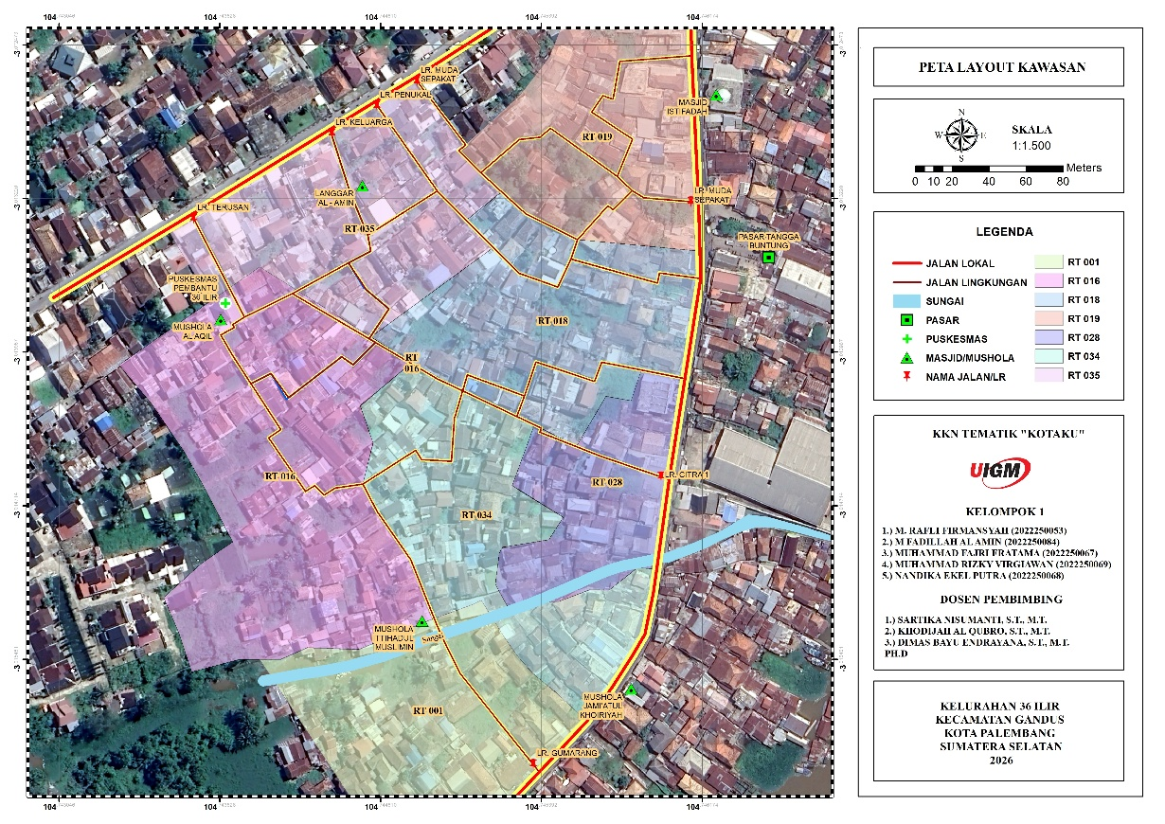
Gambar 3 Peta Layout Kawasan

Karakteristik Fisik Jalan
Mengacu pada Peta Detail Koordinat Gambar 4 dan Peta Permukaan Jalan beserta Dimensi Jalan Gambar 5, diperoleh data kuantitatif tentang posisi geografis serta karakteristik fisik setiap ruas jalan. Peta Detail Koordinat menyajikan titik-titik koordinat hasil survei GPS yang tersebar di sepanjang ruas jalan pada ke tujuh RT, sehingga memudahkan verifikasi lapangan dan pengambilan data ulang jika diperlukan. Adapun pada Peta Permukaan dan Dimensi Jalan, total panjang ruas jalan yang berhasil dipetakan dari ke tujuh RT adalah 2.109 m. Rentang lebar jalan berada di antara 1,1 m hingga 5 meter. Ditinjau dari jenis permukaannya, sebagian besar merupakan jalan beton bertulang, sebagian paving block, dan sebagian aspal.
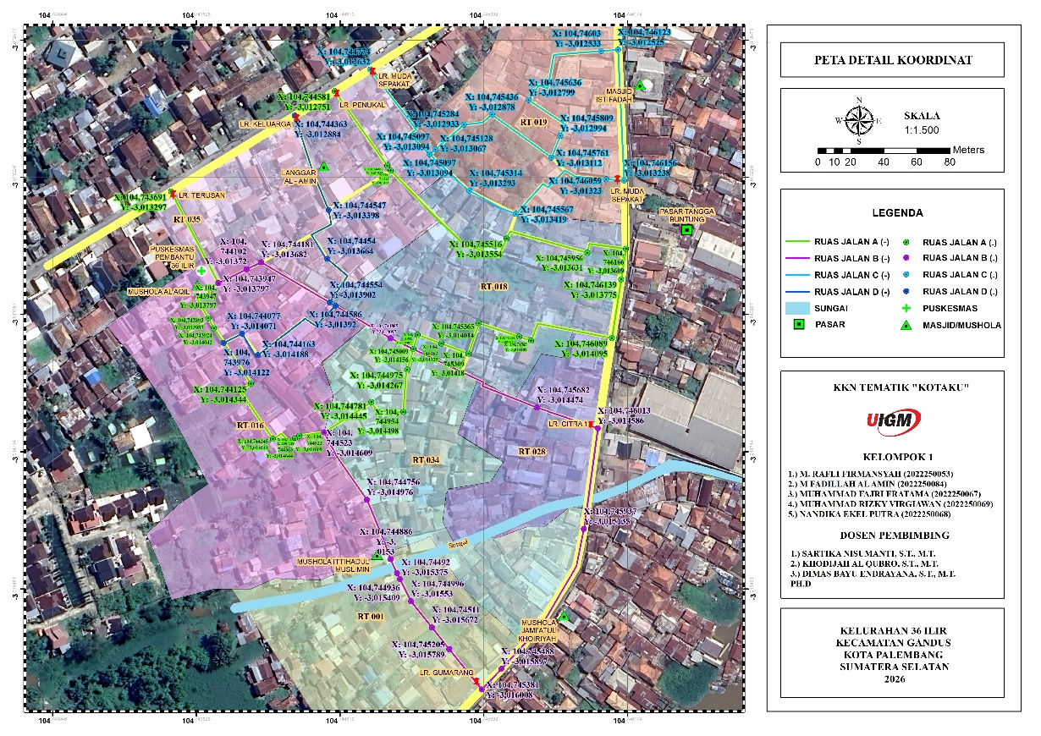
Gambar 4 Peta Detail Koordinat

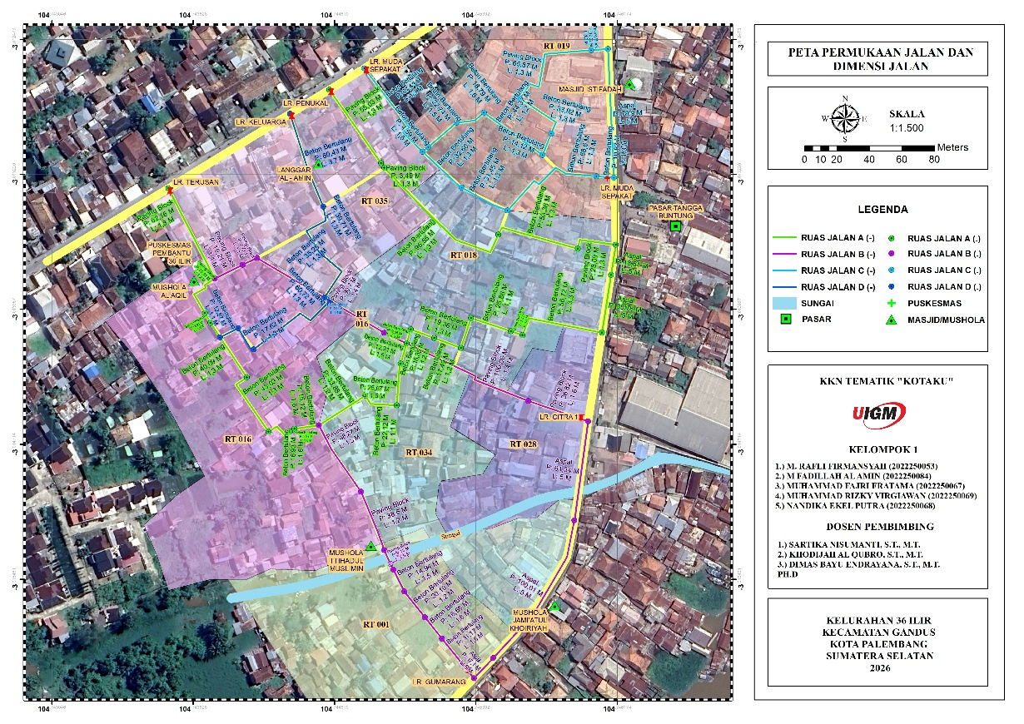
Gambar 5 Peta Permukaan Jalan dan Dimensi Jalan

Pemetaan Kerusakan Jalan
Peta Detail STA Gambar 6 menyajikan informasi stationing setiap ruas jalan secara presisi, mencakup titik awal STA 0+000 hingga titik akhir pada masing-masing RT. Dengan adanya peta ini, setiap segmen jalan dapat diidentifikasi posisinya secara linear, dan perencanaan teknis dapat dilakukan per satuan jarak. Adapun Peta STA Kerusakan Jalan Gambar 7 menampilkan titik-titik lokasi kerusakan yang dilengkapi dengan label STA, namun tidak merinci jenis kerusakan yang terjadi. Peta ini hanya memberikan informasi bahwa pada STA tertentu terdapat kerusakan.
Keberadaan kedua peta ini Detail STA dan STA Kerusakan membantu perencanaan perbaikan secara segmental, misalnya perbaikan pada STA 0+093 hingga 0+140 di RT 016 yang memiliki kerusakan terparah. Pendekatan segmental seperti ini juga direkomendasikan oleh Handayani et al., (2025) ketika menggabungkan metode Bina Marga dengan GIS untuk menentukan lokasi perbaikan secara tepat.
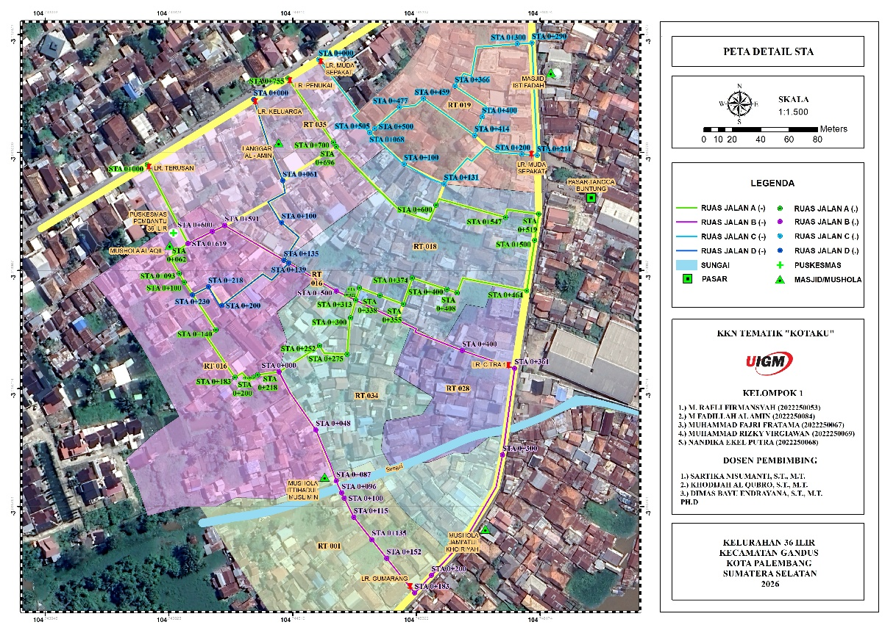
Gambar 6 Peta Permukaan Detail STA

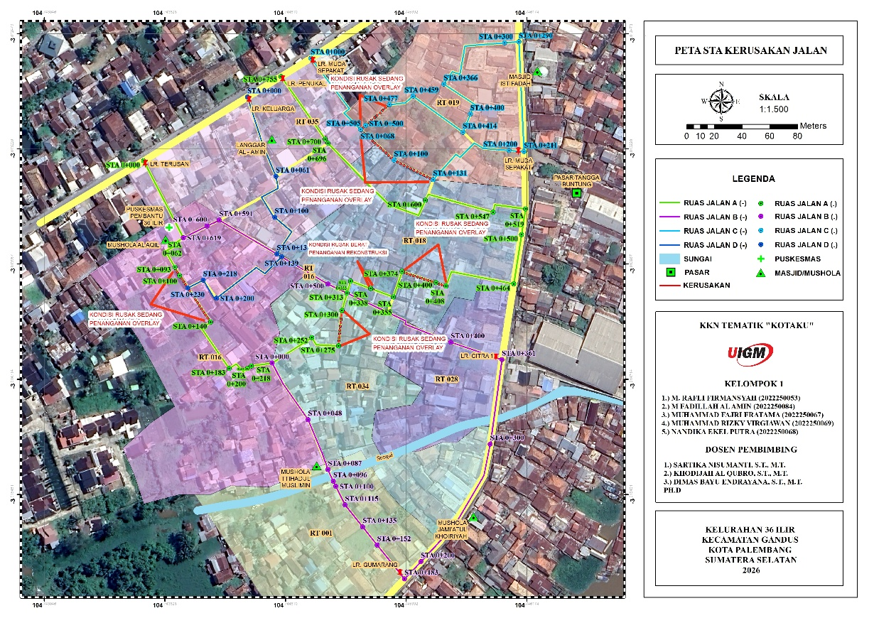
Gambar 7 Peta STA Kerusakan Jalan

KESIMPULAN
Berdasarkan seluruh rangkaian pemetaan dan pembahasan yang telah dipaparkan, maka dapat ditarik dua kesimpulan berikut:
- Informasi yang berhasil ditampilkan dalam penelitian ini terbatas pada objek jalan lingkungan di tujuh RT sampel (RT 001, 016, 018, 019, 028, 034, 035) di Kelurahan 36 Ilir, Kecamatan Gandus, Kota Palembang. Melalui peta-peta yang dihasilkan (Peta Layout Kawasan, Peta Detail Koordinat, Peta Permukaan dan Dimensi Jalan, Peta Detail STA, serta Peta STA Kerusakan Jalan), diketahui bahwa rata-rata lebar jalan < 1,5 m, jenis permukaan didominasi beton bertulang dan paving block, serta terdapat titik-titik kerusakan yang terpetakan berdasarkan STA.
- peningkatan input data atribut peta jalan lingkungan melalui aplikasi ArcGIS terbukti dapat dimanfaatkan sebagai dokumen pendukung dalam perencanaan pembangunan jalan di Kelurahan 36 Ilir. Keseluruhan peta tematik yang dihasilkan memudahkan aparat kelurahan dalam menetapkan skala prioritas perbaikan secara objektif sekaligus menyusun rencana anggaran biaya per segmen ruas jalan berdasarkan posisi STA.

SARAN
Berdasarkan keterbatasan penelitian yang hanya mencakup tujuh RT sampel, disarankan agar penelitian lanjutan dilakukan dengan cakupan yang lebih luas, yaitu meliputi seluruh RT di Kelurahan 36 Ilir. Selain itu, untuk memperoleh hasil yang lebih komprehensif, penelitian mendatang dapat menambahkan parameter lain seperti kondisi drainase, volume lalu lintas harian, dan kepadatan penduduk.

DAFTAR PUSTAKA

Agustinus, A. K. . (2025). Teknik Evaluasi Pemeliharaan Jalan Lingkungan Kawasan Akademi Militer Menggunakan Sistem Informasi Geografis. Jurnal Teknik Sipil Pertahanan, 12(1), 34–41.
Handayani, P., Lefrandt, L. I. R., & Pandey, S. V. (2025). Analisis Kerusakan Jalan Dengan Metode Bina Marga Dan Pemetaan GIS (Studi Kasus: Jalan Wolter Monginsidi). 23(92).
Menteri PUPR. (2018). Peraturan Menteri Pekerjaan Umum Dan Perumahan Rakyat Republik Indonesia Nomor 14/Prt/M/2018 Tentang Pencegahan Dan Peningkatan Kualitas Terhadap Perumahan Kumuh Dan Permukiman Kumuh.
Menteri PUPR. (2023). Peraturan Menteri Pekerjaan Umum Dan Perumahan Rakyat Republik Indonesia No 5 Tahun 2023 Tentang Persyaratan Teknis Jalan Dan Perencanaan Teknis Jalan. 372.
Nadia, E., Mutia, E., & Alamsyah, W. (2025). Pemetaan Jaringan Jalan Dan Tingkat Kerusakan Jalan Menggunakan Sistem Informasi Geografis (SIG). Jurnal Media Teknik, 6(1), 27–37.
Rahmayanti, N., Rachman, D. N., Setiawati, M., Hidayat, A., Studi, P., Sipil, T., Teknik, F., & Palembang, U. T. (2024). Identifikasi Dan Pemetaan Kerusakan Jalan Berbasis Sistem Informasi Geografis Pada Ruas Jalan (Studi Kasus Jalan Kadir Kelurahan Karang Anyar Gandus). 09(02), 75–82.

